**МИНИСТЕРСТВО НАУКИ И ВЫСШЕГО ОБРАЗОВАНИЯ РОССИЙСКОЙ ФЕДЕРАЦИИ**

Федеральное государственное бюджетное образовательное учреждение

высшего образования

**«Сибирский государственный университет науки и технологий**

**имени академика М.Ф. Решетнева»**

Институт инженерной экономики

Кафедра информационно-экономических систем

ОТЧЕТ ПО ЛАБОРАТОРНОЙ РАБОТЕ №5

Разработка диаграмм классов и диаграмм динамики

тема

Преподаватель 15.11.2023 Овсянкин А.К.

подпись, дата инициалы, фамилия

Обучающийся БПЦ21-01, 211519024 15.11.2023 Шлапак Н.В. номер группы, зачетной книжки подпись, дата инициалы, фамилия

Красноярск 2023

# **ВВЕДЕНИЕ**

**ВВЕДЕНИЕ** 2

**ДИАГРАММА КЛАССОВ** 3

**ДИАГРАММА ДИНАМИКИ** 5

# **ДИАГРАММА КЛАССОВ**

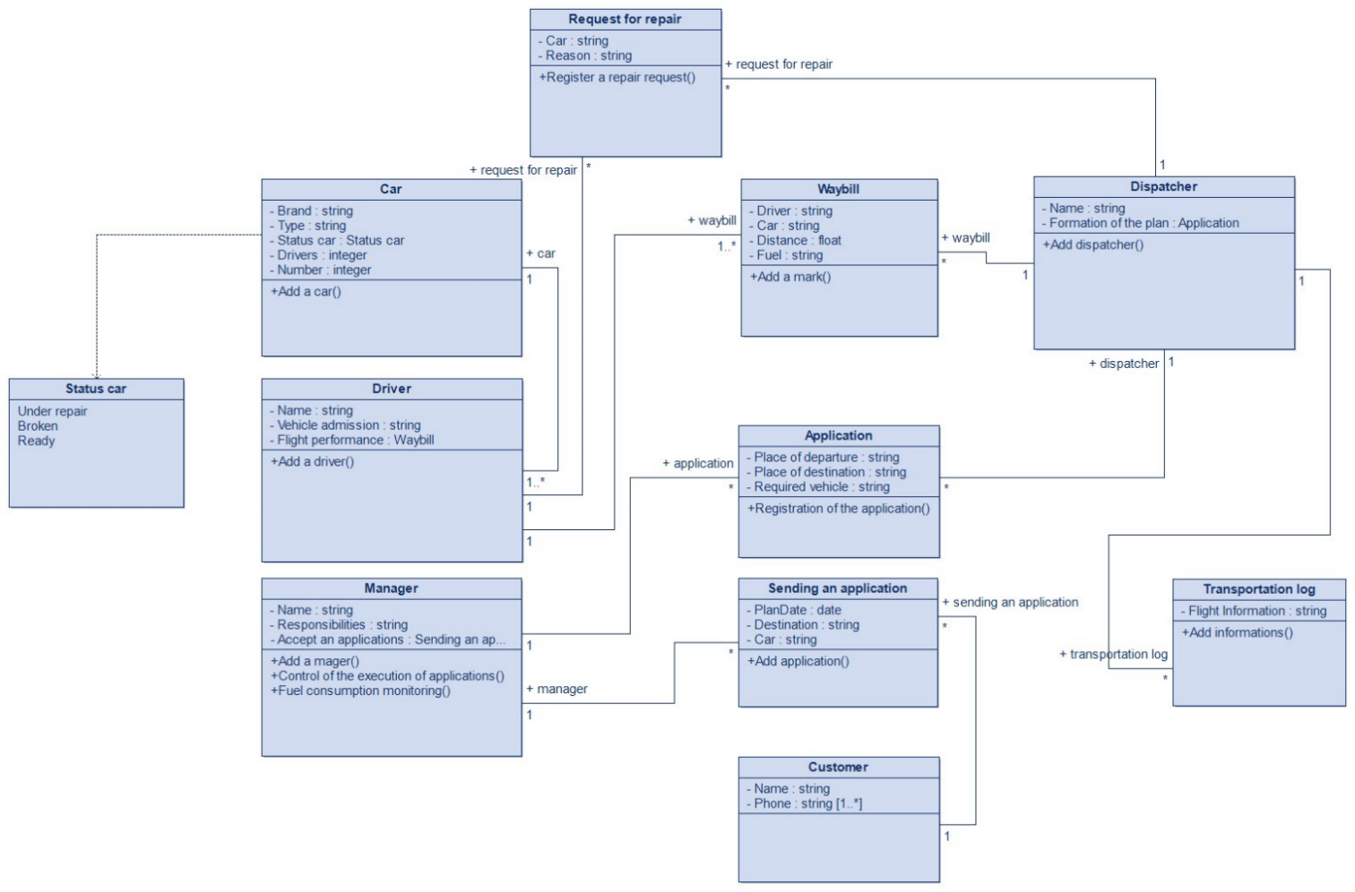

Рисунок 1 - Диаграмма классов контроля качества

1. Класс «Car» — это класс, хранящий в себе информацию о автомобилях. Полями этого класса являются:
   1. «Brand» – Марка машины, тип данных строка (string);
   2. «Type» – Тип транспортного средства, тип данных строка (string);
   3. «Status car» – состояние автомобиля на момент обращения к данному классу. Наследуется от класса перечисления «Status»;
   4. «Drivers» - Количество водителей на данном транспортном средстве. Тип данных число (int);
   5. «Number» - Номер транспортного средства. Тип данных число (int).
2. Класс «Driver» — это класс, хранящий в себе информацию о водителях. Полями этого класса являются:
   1. «Name» – ФИО водителя, тип данных строка (string);
   2. «Vehicle admission» – Обязанности менеджера, тип данных строка (string).
   3. «Flight performance» – Выполнение рейса по указанному маршруту и иной информацией, которая указывается в путевом листе. Наследуется от класса «Waybill», в котором следующие поля:
      1. «Driver» – Имя водителя, тип данных строка (string);
      2. «Car» – Информация о виде транспорта и самом ТС, тип данных строка (string);
      3. «Distance» – Информация о расстоянии маршрута, тип данных число с плавающей запятой (float);
      4. «Fuel» – Информация о количестве топлива, который планируется на данный маршрут, тип данных строка (string).
3. Класс «Manager» — это класс, который хранит в себе информацию о менеджерах. Полями этого класса являются:
   1. «Name» – Имя менеджера, тип данных строка (string);
   2. «Responsibilities» – Обязанности менеджера, то есть за что он отвечает. тип данных строка (string);
   3. «Accept applications» – Это принятие и обработка заявки, которую отправил заказчик. Информация наследуется от класса «Sending an application», в котором хранятся поля:
      1. «PlanDate» - Желаемая дата выполнения заявки. тип данных дата (data);
      2. «Destination» - Маршрут, который необходимо выполнить. тип данных строка (string);
      3. «Car» - Информация о необходимом виде транспорта.
4. Класс «Customer» — это класс, который хранит в себе информацию о заказчиках. Полями этого класса являются:
   1. «Name» – ФИО заказчика, тип данных строка (string);
   2. «Phone» – Номер телефона заказчика, тип данных строка (string).
5. Класс «Dispatcher» — это класс, который хранит в себе информацию о диспетчерах и их деятельности. Полями этого класса являются:
   1. «Name» – ФИО диспетчера, тип данных строка (string);
   2. «Formation of the plan» – Формирование плана поездок. Наследуется от класса «Application», в котором следующие поля:
      1. «Place of departure» – Информация о начале маршрута, тип данных строка (string);
      2. «Place of destination» – Информация о конце маршрута, тип данных строка (string);
      3. «Required vehicle» – Информация о необходимом транспортном средстве, тип данных строка (string);
6. Класс «Transportation log» — это класс, который хранит в себе информацию о выполненных заказах (журнал). Полями этого класса являются:
   1. «Flight Information» – Информация о итоге выполнения рейса, тип данных строка (string);
7. Класс «Request for repair» — это класс, который хранит в себе информацию о заявке, заполненной на ремонт транспортного средства. Полями этого класса являются:
   1. «Car» – Информация о виде транспорта и самом ТС, тип данных строка (string);
   2. «Reason» – Информация о причине, тип данных строка (string)

# **ДИАГРАММА ДИНАМИКИ**

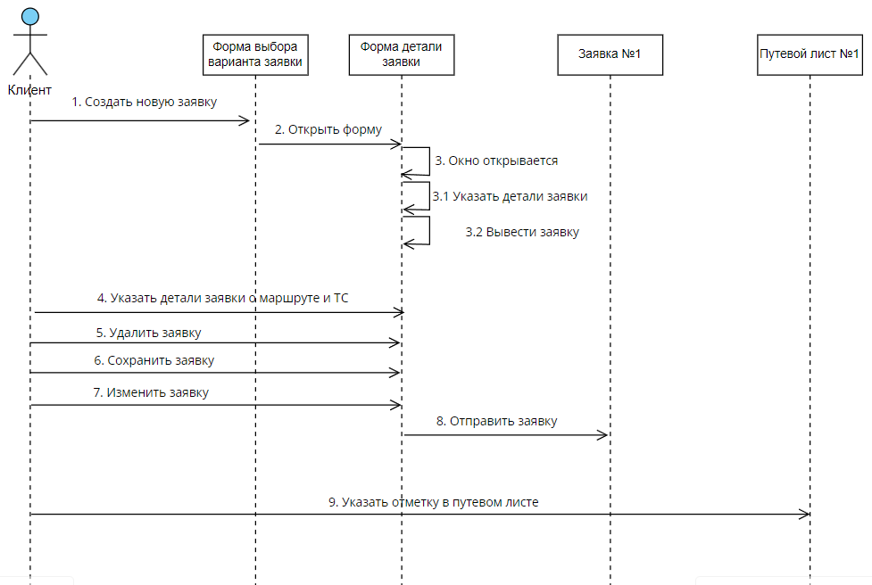

Рисунок 2 - Диаграмма динамики " Заполнение заявки"

На диаграмме динамики «Заполнение заявки» показано как клиент может взаимодействовать с системой при создании заявки на предоставление транспортных услуг и отметке в путевом листе.

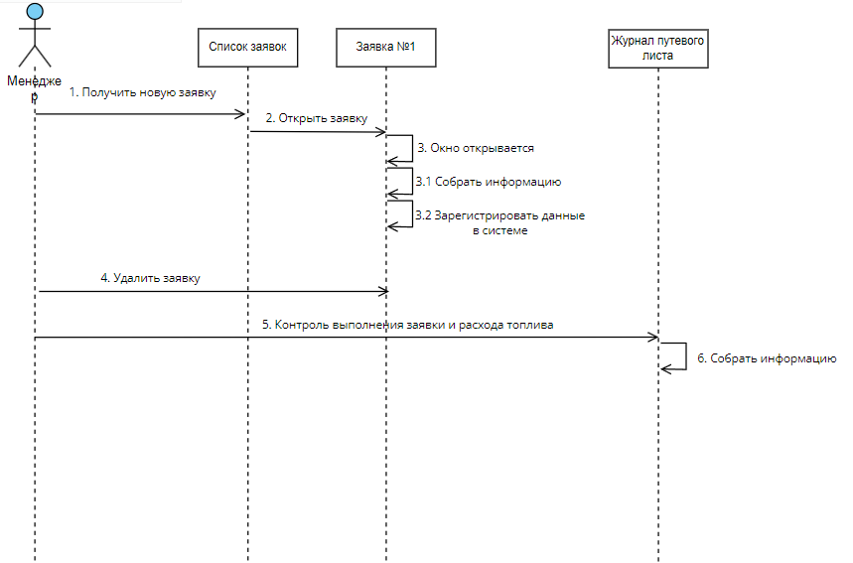

Рисунок 3 - Диаграмма динамики "Обработка заявки"

На диаграмме динамики «Обработка заявки» показано как менеджер может взаимодействовать с системой при сборе и регистрации заявки, а также контроле выполнении заявки.

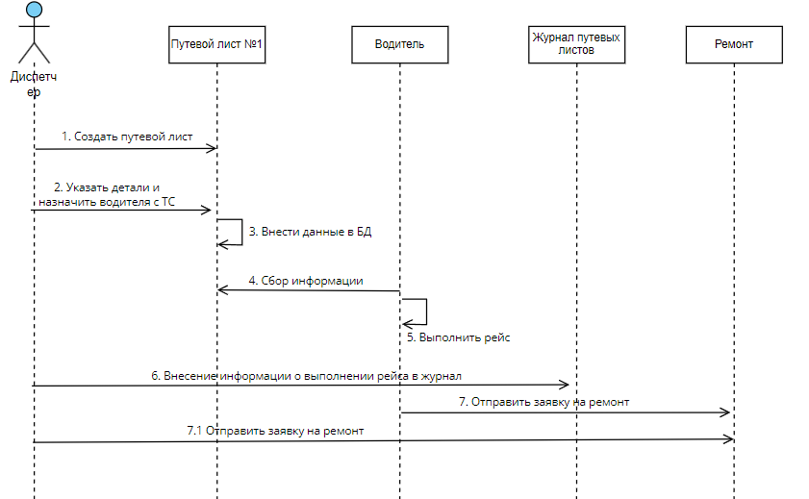

Рисунок 4 – Диаграмма динамики “Обработка путевого листа”

На диаграмме динамики «Обработка путевого листа» показано как диспетчер может взаимодействовать с системой при обработке путевого листа. Также на этой диаграмме показано, как водитель взаимодействует с системой при выполнении рейса.